日向ひょっとこマラソンテーピングボランティア報告書

2025年3月9日（日）第31回最後となるひょっとこマラソンが開催され、延岡支部から前日準備も含め11名がテーピングボランティアとして参加してきました。参加者1400名に対し、84名の選手をテーピング対応させていただきました。

「全然違う！楽になりました！」という有難い言葉を沢山いただき、「去年もやってもらって、テーピングのおかげで一位になれた気がするから、今年も来ました！」というお声もいただきました。

また、テーピング初体験の小学生のお子さんも沢山きてくれ、テーピングの良さを知るきっかけになっていたと感じました。

今後もこのような活動を通じて、皆さんのお手伝いができればと考えております。

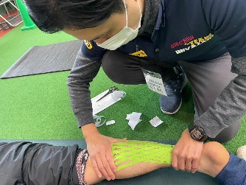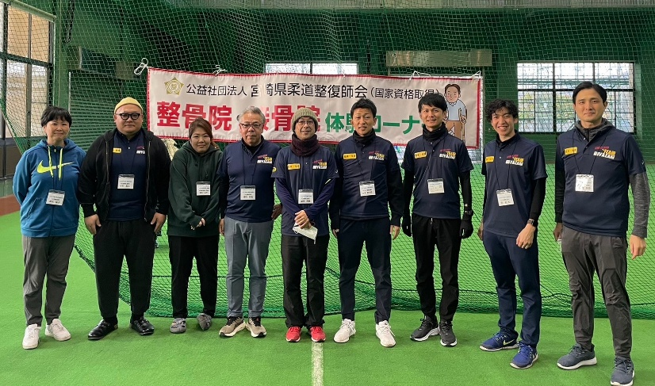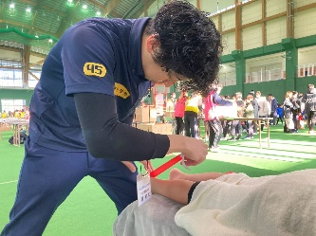　　　　　　　　延岡支部　さくら整骨院　樗木陽子